Номинация «Учитель»

Емакова
Анна Игоревна
учитель русского языка и литературы МБОУ СО школа п. Уральский
Педагогический стаж 13 лет, первая квалификационная категория.
Учит школьников делать свободный и осознанный выбор, давать отчёт собственным действиям.
Активная участница форума молодых педагогов.
Ссылка на видеовизитку
https://cloud.mail.ru/public/rWx7/ZwwSyncZF

Выступает на конкурсе  под девизом:  Учитель должен быть артист, художник, горячо влюблённый  в своё дело!  Пожелания участникам конкурса:  Всегда находиться в творческом поиске! | 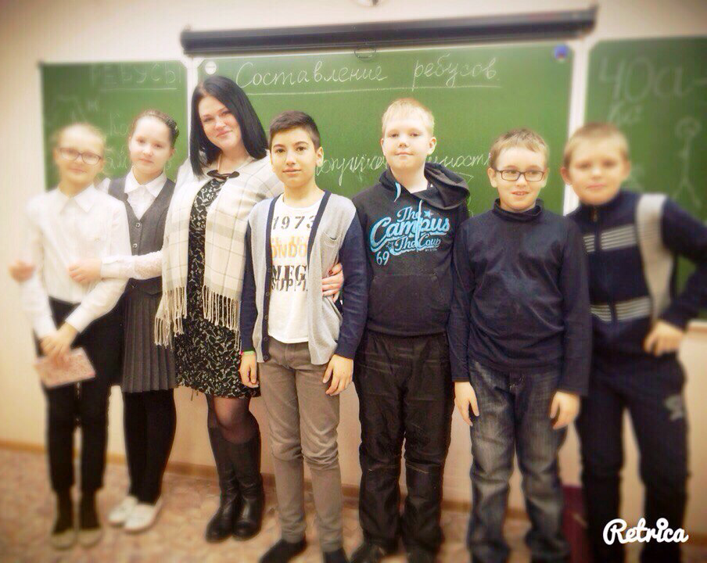

Номинация «Учитель»

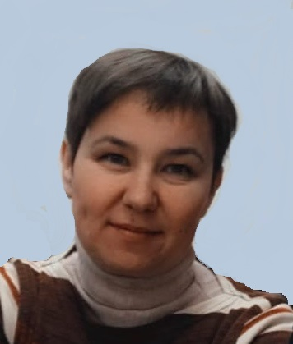 | Касаткина  Елена Юрьевна  учитель физкультуры  МБОУ СОШ «Шерьинская - Базовая школа»  Педагогический стаж 22 года,  первая квалификационная категория.  Владеет современными методами преподавания предмета физкультура. Постоянно повышает профессиональную квалификацию. Мотивирует учащихся вести здоровый образ жизни, дружить с физкультурой и спортом.
Ссылка на видеовизитку
https://cloud.mail.ru/public/7144/rzH2sSn9a

Выступает на конкурсе  под девизом:  Школа – не место, где мы отбываем свой срок от звонка до звонка, а мир, который мы сами создаём, наполняем и проживаем!»  Пожелания участникам конкурса: Пусть конкурс даст возможность найти «своих». Тех, с кем можно создавать бесчисленное число созвездий в своем космосе | 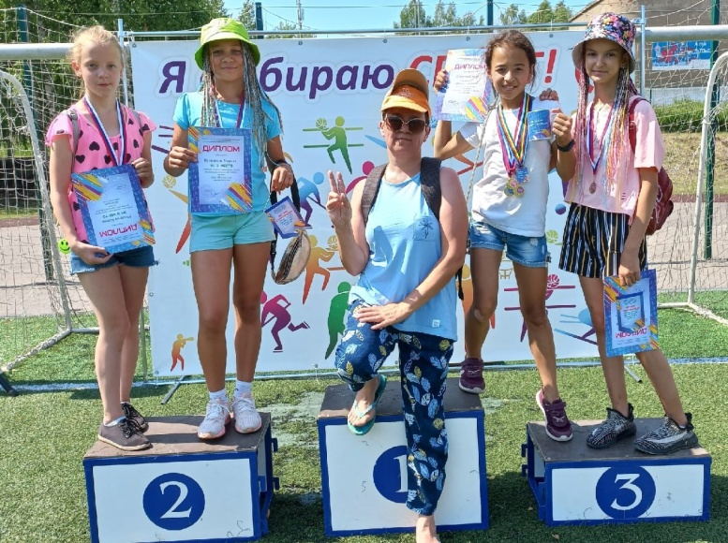

Номинация «Учитель»
подноминация «Педагогический дебют»
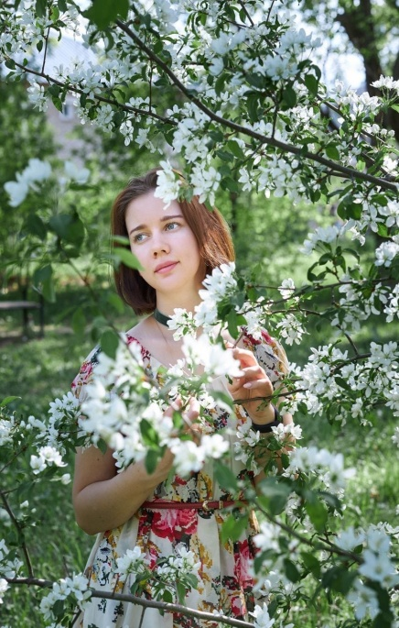 | Пономарёва  Ольга Александровна  учитель русского языка и литературы МБОУ ООШ №2 г. Нытва  Педагогический стаж 2,5 года  Молодой, творческий, увлечённый профессией педагог. Постоянно учится, принимает участие в различных конкурсах. Призёр школьного тура конкурса «Учитель года».
Ссылка на видеовизитку
https://cloud.mail.ru/public/LyNw/ricUNpSb7

Выступает на конкурсе  под девизом:  Лучший путь к успеху  – это влюбиться в то, что ты делаешь!  Пожелания участникам конкурса:  Быть самим собой и уважать соперников! | 